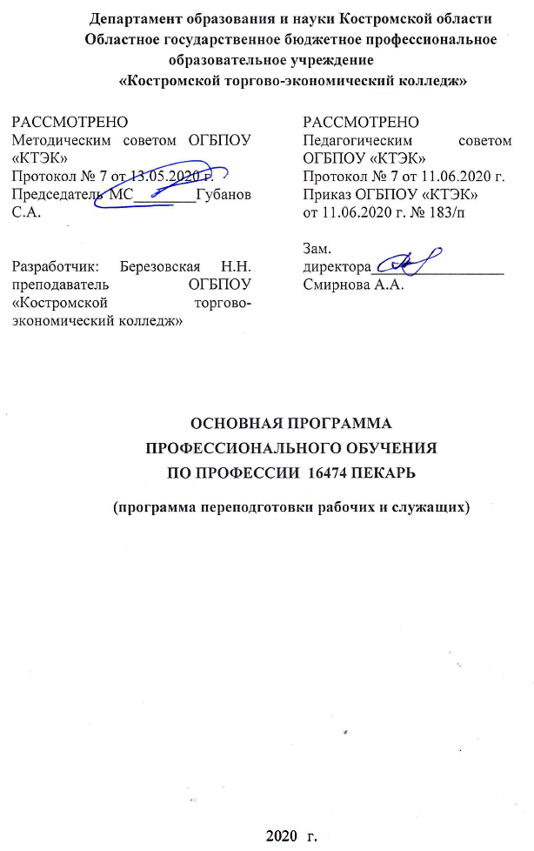
ОПИСАНИЕ ПРОГРАММЫ
1. Название программы: Основная программа профессионального обучения по профессии 16474 Пекарь (программа переподготовки рабочих и служащих).
2. Категория слушателей: Лица, уже имеющие профессию рабочего или должность служащего, с целью получения иной профессии рабочего или новой должности служащего.

3. Цель освоения программы: формирование компетенций у слушателя, необходимых для выполнения нового вида профессиональной деятельности и повышение профессионального уровня в рамках имеющейся квалификации по изготовлению хлебобулочного стандартного ассортимента.

4. Форма обучения: Очно-заочная с применением дистанционных образовательных технологий.

5. Освоение программы предполагает достижение уровня квалификации в соответствии с профессиональным стандартом «Пекарь», утвержденным Приказом Минтруда и социальной защиты РФ от 01.12.2015 г.№ 914н, требованиями заказчика.

6. Образовательные результаты:
Слушатель, освоивший программу, должен обладать профессиональной компетенцией:
- приготовление хлебобулочной продукции стандартного ассортимента.
7. Результаты обучения:
В результате освоения модуля слушатель должен приобрести знания и умения, необходимые для качественного изменения перечисленной выше профессиональной компетенции. Слушатель должен
знать:
- ассортимент хлебобулочных изделий;
- методы приготовления хлебобулочных изделий;
- требования к качеству, срокам, условиям хранения хлебобулочной продукции разнообразного ассортимента;
- способы сокращения потерь и сохранения питательной ценности пищевых продуктов, используемых при производстве хлебобулочной продукции, при тепловой обработке.
- диетологическую и аллергическую характеристики ингредиентов, используемых при производстве хлебобулочных изделий из муки, а также их эффективные заменители;

уметь:
- готовить по рецептурам хлеб и хлебобулочную продукцию;
- обеспечивать, поддерживать условия для размножения и выращивания дрожжей;
- подготавливать и дозировать сырье для приготовления теста;
- приготавливать тесто различными способами согласно производственным рецептурам;
- определять готовность опары, закваски, теста при замесе и брожении;
- обслуживать оборудование для приготовления теста;
- производить деление теста на куски вручную и с помощью тестоделительных машин;
- производить разделку мучных кондитерских изделий из различных видов теста;
- уметь регулировать режим расстойки полуфабрикатов
- определять готовность полуфабрикатов к выпечке;
- отделывать поверхность готовых хлебобулочных изделий;
контролировать и регулировать режимы выпечки хлеба, хлебобулочных изделий.

иметь (практический опыт):
- выпечки хлеба;
- контроля качества сырья и готовой продукции;
- умения работать с мало-рецептурными и высоко-рецептурными видами изделий;
- изготовления разных видов теста: для хлеба пшеничного, ржано-пшеничного и сдобных видов хлебобулочных изделий;
- изготовления хлебобулочных изделий разной формы и разных видов;
- презентации и продажи хлебобулочных изделий.
- Учебный план
№ п/п | Наименование разделов | Всего, час | Аудиторные  занятия |  | Дистанционные  занятия |  | СРС, час. | Промежу-  точная  аттестация, час
 |  |  | из них |  | из них
 |  |  | теоретические занятия (лекции) | Лабораторно-практические занятия | теоретические занятия (лекции) | практические занятия
1 | 2 | 3 | 4 | 5 | 6 | 7 | 8 | 9
1. | Основы микробиологии, санитарии и гигиены в пищевом производстве | 10 | 6 | 2 | 2
2. | Оборудование предприятий общественного питания | 12 | 4 | 4 | 4
3. | Охрана труда | 8 | 6 |  | 2
4. | Технология производства дрожжей | 50 | 14 | 24 | 6 | 6
5. | Технология приготовления теста для хлебобулочных изделий | 50 | 14 | 24 | 6 | 6
6. | Технология деления теста, формирование тестовых заготовок | 44 | 14 | 24 |  | 6
7. | Технология выпекания хлеба, хлебобулочных изделий | 78 | 26 | 40 | 4 | 8
8. | Технология упаковки и укладки готовой продукции | 30 | 14 | 6 | 4 | 6
Промежуточная аттестация по модулю |  | 4 | - | - |  |  |  | 4  экзамен
Всего: |  | 286 | 98 | 124 | 28 | 32 |  | 4

- Календарный учебный график

Наименование разделов (дисциплин, практик, стажировок, иных видов учебной деятельности) | Объем нагрузки, ч. | Учебные недели
 |  | 1 | 2 | 3 | 4 | 5 | 6 | 7 | 8
1. Основы микробиологии, санитарии и гигиены в пищевом производстве | 10 | 10
2. Оборудование предприятий общественного питания | 12 | 8 | 2 | 2
3. Охрана труда | 8 | 2 |  | 2 |  | 2 |  | 2
4. Технология производства дрожжей | 50 | 16 | 16 | 18
5. Технология приготовления теста для хлебобулочных изделий | 50 |  | 18 | 14 | 18
6. Технология деления теста, формирование тестовых заготовок | 44 |  |  |  | 10 | 20 | 14
7. Технология выпекания хлеба, хлебобулочных изделий | 78 |  |  |  | 8 | 14 | 22 | 20 | 14
8. Технология упаковки и укладки готовой продукции | 30 |  |  |  |  |  |  | 14 | 16
Промежуточная аттестация | 4 |  |  |  |  |  |  |  | 4

10. Организационно–педагогические условия

10.1 Материально-технические условия реализации программы
Вид ресурса | Характеристика ресурса и количество
Аудитория | Оборудована компьютером, проектором и экраном, учебные столы и стулья
Учебная пекарня | Пароконвектомат, плита индукционная,  подставка под пароконвектомат, столы производственные, весы, тестомесильная машина, расстойный шкаф, конвекционная печь, плита настольная индукционная, тележка кухонная, противень для индукционной печи, противень алюминиевый перфорированный 530х325х65 мм, подовая печь, тестораскаточная машина, подставка под конвекционную печь, стеллаж кухонный. столы производственные, весы, тестомесильная машина, расстойный шкаф, конвекционная печь
Программное обеспечение для реализации программы на основе дистанционных образовательных технологий или в рамках смешанного обучения | Дистанционное обучение в системе MOODLE
Канцелярские товары | Бумага для принтера, ручки шариковые
Инвентарь, инструменты, приспособления | Доска деревянная, формы и листы для выпечки, скалки, скребки, мерные кружки, рукавицы пекаря, металлические миски вместимостью 0,1; 0,2; 0,3; 2,0; 5,0 литров, гастроемкость, формы для выпечки хлеба, сито металлическое, кисточка силиконовая для смазывания, термометр для измерения температуры теста.
10.2. Кадровые ресурсы
Вид ресурса | Характеристика ресурса и количество
Руководитель проекта/куратор | Руководитель ресурсного центра
Разработчик контента | Преподаватель
Лектор | Преподаватель
Модератор | Преподаватель, мастер производственного обучения
Тьютор | Куратор

10.3. Учебно-методическое обеспечение программы
- Ермилова С.В. Приготовление хлебобулочных, мучных и кондитерских изделий (2-е изд., испр.) учебник– М.: Академия, 2016.- 336с.
- Цыганова Т.Б. //Технология и организация производства хлебобулочных изделий, Бурчакова И.Ю., Ермилова С.В. // Организация и ведение процессов приготовления, оформления и подготовка к реализации хлебобулочных, мучных кондитерских изделий сложного ассортимента\ И.Ю. Бурчакова, С.В. Ермилова. – М.: Издательский центр «Академия», 2017. – 384 с. https://ok.ru/video/5950473490
- Журналы: «Питание и общество», «Ресторан», «Ресторанные ведомости», «Вы и ваш ресторан», «Гастрономъ»

Электронные образовательные ресурсы:
- https://www.youtube.com/watch?v=e_CoaztD9as
- ЭУМК: Приготовление, оформление и подготовка к реализации хлебобулочных, мучных кондитерских изделий разнообразного ассортимента. Ермилова С.В. СЭО 3.0– М.: Академия, 2017.

11. Оценка качества освоения программы
11.1 Формы текущего контроля успеваемости и промежуточной аттестации по программе:
Наименование разделов учебного плана | Технология и/или метод(ы) проведения оценочного мероприятия | Шкала оценки (баллы, «зачтено» / «не зачтено») | Размещение оценочных материалов
1. Основы микробиологии, санитарии и гигиены в пищевом производстве | ТА | «зачтено» / «не зачтено» | В системе MOODL
2. Оборудование предприятий общественного питания | ТА | «зачтено» / «не зачтено» | В системе MOODL
3. Охрана труда | ТА | «зачтено» / «не зачтено» | В системе MOODL
4. Технология производства дрожжей | ВР | «зачтено» / «не зачтено» | Сайт колледжа
5. Технология приготовления теста для хлебобулочных изделий | ВР | «зачтено» / «не зачтено» | Сайт колледжа
6. Технология деления теста, формирование тестовых заготовок | ВР | «зачтено» / «не зачтено» | Сайт колледжа
7. Технология выпекания хлеба, хлебобулочных изделий | ВР | «зачтено» / «не зачтено» | Сайт колледжа
8. Технология упаковки и укладки готовой продукции | ВР | «зачтено» / «не зачтено» | Сайт колледжа
Промежуточная аттестация по модулю | экзамен | балл | Сайт колледжа
11.2 Примеры оценочных материалов для разделов учебной программы:
Обучающийся должен изготовить 1 вид хлеба (на выбор).
Вид хлеба:
- ржано-пшеничный – формовой на большой густой закваске;
- пшеничный – подовый на традиционной опаре с надрезами;
- сдобный- подовый в виде плетенки с отделкой.
так далее (в дистанционной системе, всего …. вопросов, дается …. попытки).
11.3 Критерии и шкала оценки для промежуточной аттестации по программе:
Критерии оценивания | Балл
Работа в соответствии с требованиями ТБ и ОТ | 0,5
Работа в соответствии с требованиями гигиены и санитарии | 0,5
Технологический процесс | 1
Соблюдение последовательности этапов приготовления | 2
Технические навыки: владение операцией деления, формования, расстойки, выпечки | 2
Внешний вид | 1
Пористость | 2
Колер | 2
Объём | 0,5
Вес | 0,5
ИТОГО: | 12

Слушатель считается успешно прошедшим промежуточную аттестацию по основной программе профессионального обучения по профессии 16474 Пекарь, при получении не менее 8 баллов за выполненную работу.

Рекомендуется в этой графе указывать технологию и/или метод(ы) проведения оценочного мероприятия: - ТА/ЗА – тест или задача с автоматизированной обработкой; - ВР - выполненные работы, изготовленные продукты и т.д.
Раздел настоящего учебного модуля, учебник, учебное или учебно-методическое пособие, система дистанционного обучения ПОО и т.п.

